2022年度

剑阁县香沉镇卫生院决算

单位决算

目录

公开时间：2023年10 月29日
目录

第一部分 单位概况 1
一、 主要职责 1
剑阁县香沉镇镇创建于1958年，位于剑阁县南端，东邻苍溪、南接阆中，地处香沉街中心。辖区4个村2个社区。总人口一万四千余人人。担负着全镇人民的医疗、预防保健、基本公共卫生服务等工作。 1
二、机构设置 1
第二部分 2022年度单位决算情况说明 2
一、 收入支出决算总体情况说明 2
二、 收入决算情况说明 2
2022年本年收入合计357万元，其中：一般公共预算财政拨款收入130.99万元，占36.69%；事业收入221.06万元，占61.92%；其他收入4.96万元，占1.39%。 2
三、 支出决算情况说明 2
2022年本年支出合计357万元，其中：基本支出357万元，占100%。 2
四、财政拨款收入支出决算总体情况说明 3
五、一般公共预算财政拨款支出决算情况说明 3
（一）一般公共预算财政拨款支出决算总体情况 3
（二）一般公共预算财政拨款支出决算结构情况 3
（三）一般公共预算财政拨款支出决算具体情况 4
六、一般公共预算财政拨款基本支出决算情况说明 5
七、财政拨款“三公”经费支出决算情况说明 5
（一）“三公”经费财政拨款支出决算总体情况说明 5
八、政府性基金预算支出决算情况说明 6
九、 国有资本经营预算支出决算情况说明 6
十、 其他重要事项的情况说明 6
（一）机关运行经费支出情况 6
（二）政府采购支出情况 7
（三）国有资产占有使用情况 7
第三部份 名词解释 7
第四部分 附表 9
一、收入支出决算总表 9
二、收入决算表 9
三、支出决算表 9
四、财政拨款收入支出决算总表 9
五、财政拨款支出决算明细表 9
六、一般公共预算财政拨款支出决算表 9
七、一般公共预算财政拨款支出决算明细表 9
八、一般公共预算财政拨款基本支出决算表 9
九、一般公共预算财政拨款项目支出决算表 9
十、政府性基金预算财政拨款收入支出决算表 9
十一、国有资本经营预算财政拨款收入支出决算表 9
十二、国有资本经营预算财政拨款支出决算表 9
十三、财政拨款“三公”经费支出决算表 9

第一部分 单位概况

主要职责

剑阁县香沉镇镇创建于1958年，位于剑阁县南端，东邻苍溪、南接阆中，地处香沉街中心。辖区4个村2个社区。总人口一万四千余人人。担负着全镇人民的医疗、预防保健、基本公共卫生服务等工作。

二、机构设置
剑阁县香沉镇卫生院属于一级预算全额事业单位，无下属二级预算单位，院内设办公室、财务科、院感科、护理部、门诊部、住院部、医务科、公卫科、医保科、行政后勤等科室。

第二部分 2022年度单位决算情况说明
- 收入支出决算总体情况说明
2022年度收，支总计357万元。2021年本单位未单独填报决算，由系统统一填报部门决算，故无法对比。
- 收入决算情况说明

2022年本年收入合计357万元，其中：一般公共预算财政拨款收入130.99万元，占36.69%；事业收入221.06万元，占61.92%；其他收入4.96万元，占1.39%。

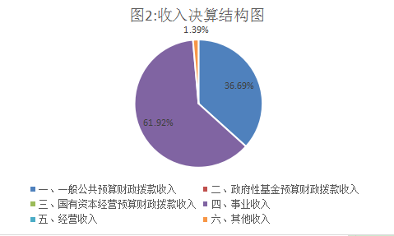
- 支出决算情况说明

2022年本年支出合计357万元，其中：基本支出357万元，占100%。

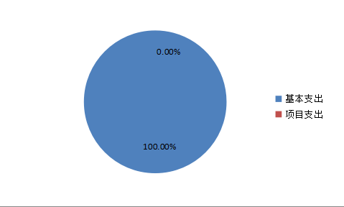

四、财政拨款收入支出决算总体情况说明
2022年财政拨款收入、支出总计130.99万元。2021年本单位未单独填报决算，由系统统一填报部门决算，故无法对比。

五、一般公共预算财政拨款支出决算情况说明

（一）一般公共预算财政拨款支出决算总体情况
2022年一般公共预算财政拨款支出130.99万元，占本年支出合计的33.96%。2021年本单位未单独填报决算，由系统统一填报部门决算，故无法对比。

（二）一般公共预算财政拨款支出决算结构情况
2022年一般公共预算财政拨款支出130.99万元，主要用于以下方面:一般公共服务支出0万元，占0%；教育支出0万元，占0%；科学技术支出0万元，占0%；文化旅游体育与传媒支出0万元，占0%；社会保障和就业支出8.05万元，占6.15%；卫生健康支出116.9万元，占89.24%；住房保障支出6.04万元，占4.61%。

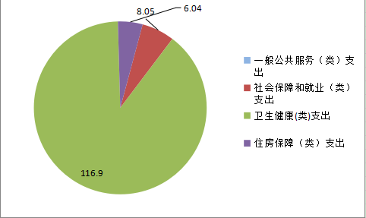

（三）一般公共预算财政拨款支出决算具体情况
2022年一般公共预算支出决算数为130.99万元，完成预算100%。其中：
1.社会保障和就业（类）行政事业单位养老支出（款）机关事业单位基本养老保险缴费支出（项）: 支出决算为8.05万元，完成预算100%。
2.卫生健康（类）基层医疗卫生机构（款）乡镇卫生院（项）:支出决算为58.16万元，完成预算100%。
3.卫生健康（类）基层医疗卫生机构（款）其他基层医疗卫生机构支出（项）:支出决算为8.62万元，完成预算100%。
4.卫生健康（类）公共卫生（款）基本公共卫生服务（项）：支出决算46.09万元，完成预算100%。
5.卫生健康（类）行政事业单位医疗（款）事业单位医疗（项）：支出决算4.02万元，完成预算100%。
6.住房保障（类）住房改革支出（款）住房公积金（项）:支出决算为6.04万元，完成预算100%。

六、一般公共预算财政拨款基本支出决算情况说明
2022年一般公共预算财政拨款基本支出130.99万元，其中：
人员经费79.08万元，主要包括：基本工资、津贴补贴、绩效工资、机关事业单位基本养老保险缴费、职工基本医疗保险缴费、其他社会保障缴费、其他工资福利支出、生活补助、住房公积金、对个人和家庭的补助支出等。
公用经费51.91万元，主要包括：办公费、手续费、水费、电费、差旅费、公务接待费、专用材料费、工会经费、福利费等。

七、财政拨款“三公”经费支出决算情况说明

（一）“三公”经费财政拨款支出决算总体情况说明
2022年“三公”经费财政拨款支出决算为0.48万元，完成预算100%，2021年本单位未单独填报决算，由系统统一填报部门决算，故无法对比。
（二）“三公”经费财政拨款支出决算具体情况说明
2022年“三公”经费财政拨款支出决算中，因公出国（境）费支出决算0万元，占0%；公务用车购置及运行维护费支出决算0万元，占0%；公务接待费支出决算0.48万元，占100%。具体情况如下：
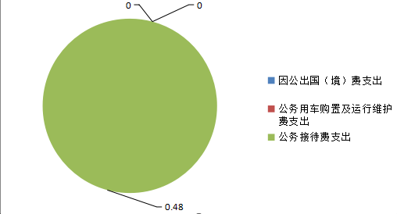
1.因公出国（境）经费支出0万元，完成预算0%。全年安排因公出国（境）团组0次，出国（境）0人。因公出国（境）支出决算比2021年增加/减少0万元，增长/下降0%。
2.公务用车购置及运行维护费支出0万元,完成预算0%。公务用车购置及运行维护费支出决算比2021年增加/减少0万元。
公务用车运行维护费支出0万元。
3.公务接待费支出0.48万元，完成预算63.16%

八、政府性基金预算支出决算情况说明
2022年无政府性基金预算支出。
- 国有资本经营预算支出决算情况说明
2022年无国有资本经营预算支出。
- 其他重要事项的情况说明

（一）机关运行经费支出情况
2022年，剑阁县香沉镇卫生院无机关运行经费支出0万元，本单位属于事业单位，无机关运行经费支出。

（二）政府采购支出情况
2022年无政府采购。

（三）国有资产占有使用情况
截至2022年12月31日，剑阁县香沉镇卫生院共有车辆0辆。单价100万元以上专用设备0台（套）。

第三部份 名词解释
1.财政拨款收入：指单位从同级财政部门取得的财政预算资金。
2.事业收入：指事业单位开展专业业务活动及辅助活动取得的收入。
3.其他收入：指单位取得的除上述收入以外的各项收入。
4.社会保障和就业（类）行政事业单位离退休（款）机关事业单位基本养老保险缴费支出（项）：指部门实施养老保险制度由单位缴纳的养老保险费的支出。
5.卫生健康（类）行政事业单位医疗（款）事业单位医疗（项）：指事业单位用于缴纳单位基本医疗保险支出。
6.住房保障（类）住房改革支出（款）住房公积金（项）：指按照《住房公积金管理条例》的规定，由单位及其在职职工缴存的长期住房储金。
7、卫生健康支出（类）公共卫生（款）基本公共卫生服务（项）：指基层医疗机构提供基本公共卫生服务支出。
8.卫生健康支出（类）基层医疗机构（款）乡镇卫生院（项）：指基层医疗机构提供医疗服务支出。
9.卫生健康支出（类）基层医疗卫生机构（款）其他基层医疗卫生机构支出（项）：上述项目以外的其他用于基层医疗卫生机构的支出。
10.基本支出：指为保障机构正常运转、完成日常工作任务而发生的人员支出和公用支出。
11.“三公”经费：指单位用财政拨款安排的因公出国（境）费、公务用车购置及运行费和公务接待费。其中，因公出国（境）费反映单位公务出国（境）的国际旅费、国外城市间交通费、住宿费、伙食费、培训费、公杂费等支出；公务用车购置及运行费反映单位公务用车车辆购置支出（含车辆购置税）及租用费、燃料费、维修费、过路过桥费、保险费等支出；公务接待费反映单位按规定开支的各类公务接待（含外宾接待）支出。

第四部分 附表

一、收入支出决算总表

二、收入决算表

三、支出决算表

四、财政拨款收入支出决算总表

五、财政拨款支出决算明细表

六、一般公共预算财政拨款支出决算表

七、一般公共预算财政拨款支出决算明细表

八、一般公共预算财政拨款基本支出决算表

九、一般公共预算财政拨款项目支出决算表

十、政府性基金预算财政拨款收入支出决算表

十一、国有资本经营预算财政拨款收入支出决算表

十二、国有资本经营预算财政拨款支出决算表

十三、财政拨款“三公”经费支出决算表

